Prompt 1

Crea un archivo llamado index usando html para crear la portada de mi portafolio que incluya como titulo mi portafolio con mi nombre Jacqueline Martinez, campus UVM Lomas Verdes y el nombre de mi docente Betty Mora, ademas de agregar una imagen con color de fondo y conforme avance enlistar 5 actividades en un menu de navegación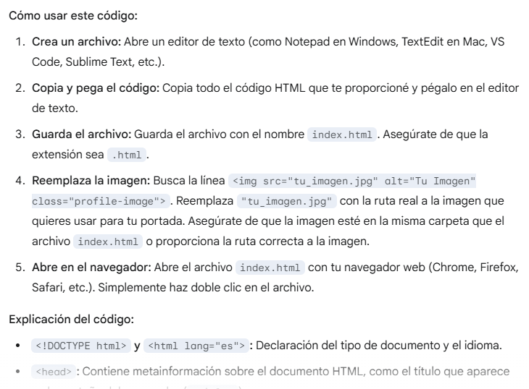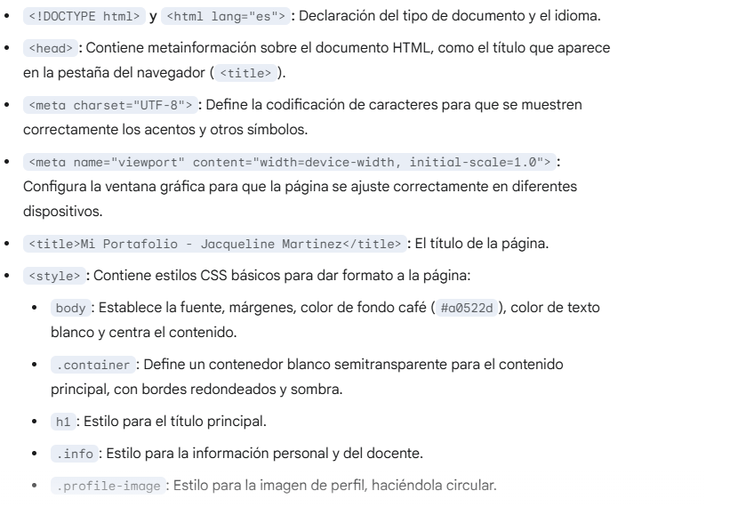Prompt 2

Genera un nuevo código para crear una marquesina que utilice el texto de bienvenido a mi portafolio

